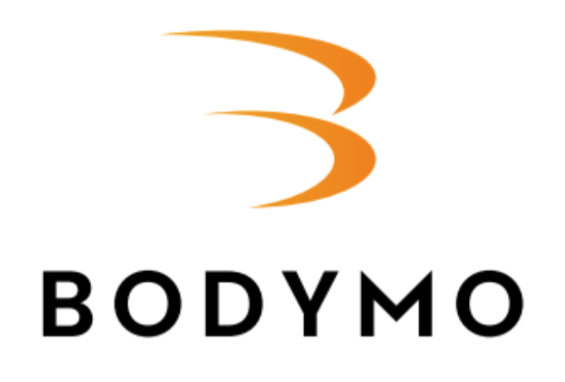

www.bodymo.cz tel: +420 727 853 140 email:info@bodymo.cz

FORMULÁŘ PRO REKLAMACI / VRÁCENÍ ZBOŽÍ

Číslo faktury / paragonu / Vaší objednávky:

Adresa pro zaslání zboží:
Bodymo.cz
Lunar Wear s.r.o
Československé armády 1123/19
Poděbrady 290 01
Adresa odesílajícího:

tel:

Postup pro reklamaci / vrácení zboží
1. Vrácení zboží/výměna zboží pomocí Zásilkovny
• Vyplňte náš formulář na vrácení a spolu s fakturou ho zabalte se zbožím, které chcete vrátit
• Balíček zaneste na kterékoli výdejní místo Zásilkovny
• Na pobočce nadiktujete náš kód 94648400
• Štítek na balíček obdržíte na pobočce podacího místa vč potvrzení o odeslání
• Jen co balíček dorazí k nám, potvrdíme Vám toto emailem
Přeprava přes Packetu je zpoplatněna částkou 89 Kč.
V případě výměny velikosti, bude částka za přepravu při vrácení zboží (89 Kč), účtována při doručení nového zboží v dobírkové částce.

Název produktu (kód) :

Počet kusů:

Důvod vrácení: REKLAMACE / VRÁCENÍ ZBOŽÍ

Požadovaný způsob řešení REKLAMACE:

1) VÝMĚNA
2) OPRAVA
3) VRÁCENÍ PENĚZ č. Bankovního účtu:

